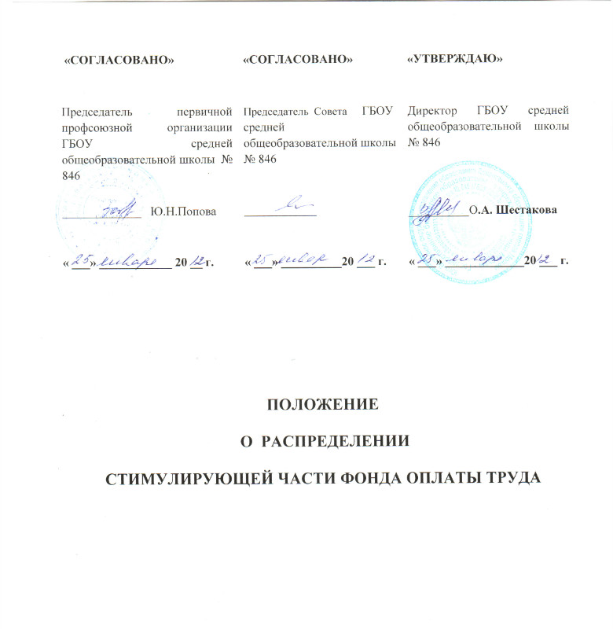

- Общие положения
1.1. Настоящее положение определяет основания, порядок и критерии оценки результативности профессиональной деятельности сотрудников ГБОУ СОШ №846 реализующего образовательные программы начального общего, основного общего, среднего (полного) общего образования.
1.2 Цель оценки результативности профессиональной деятельности– обеспечение зависимости оплаты труда сотрудников школы от результатов работы путём объективного оценивания результатов деятельности и осуществления на их основе материального стимулирования за счёт соответствующих выплат из стимулирующей части фонда оплаты труда образовательного учреждения.
1.3 Задачами проведения оценки результативности деятельности учителей школы являются: проведение системной самооценки учителем собственных результатов профессиональной деятельности; обеспечение внешней экспертной оценки педагогического труда; усиление мотивации работников общеобразовательного учреждения к повышению качества образовательного процесса.

1.4 Данное Положение определяет:
-перечень критериев и показателей, порядок их расчета и выплаты;
-соотношение по распределению стимулирующего фонда между педагогическим, административно-управленческим персоналом, учебно-вспомогательным (в том числе иные педагогические работники) и младшим обслуживающим персоналом.

1.5 Неиспользованная часть фонда оплаты труда руководителя и заместителей руководителя (экономия) направляется в стимулирующую часть фонда оплаты труда руководителя и заместителей руководителя.
1.6 Виды выплат стимулирующего характера работникам образовательного учреждения:
-стимулирующие надбавки за выполнение показателей эффективности деятельности;
-разовые премиальные выплаты за:
- напряженность и интенсивность работ;
- выполнение особо важных и срочных работ.
1.7 Основными принципами индивидуальных достижений являются:
- единая процедура и технология оценивания;
- достоверность используемых данных;
- соблюдение морально-этических норм при сборе и оценивании предоставляемой информации.
1.8 Мониторинг и оценка результативности профессиональной деятельности педагогических работников школы ведется с участием Совета школы, трудового коллектива, что обеспечивает гласность и прозрачность процедур мониторинга и оценки.
1.9 Право на стимулирующие выплаты имеют все работники общеобразовательного учреждения: педагогический, административно-управленческий, учебно-вспомогательный, младший обслуживающий персонал, иные категории педагогических работников (как основные, так и совместители).
1.10 Распределение поощрительных выплат работникам по результатам труда за счет стимулирующей части фонда оплаты труда производится по согласованию с органом, обеспечивающим государственно-общественный характер управления образовательным учреждением (Советом школы), на основании представления руководителя образовательного учреждения и с учетом мнения профсоюзной организации.
2.Порядок стимулирования
2.1 Поощрительные выплаты из стимулирующей части фонда оплаты труда педагогическим работникам школы осуществляется в виде стимулирующих надбавок, размер которых определяется в феврале и в августе, а периодичность указывается в приказе директора школы.
2.2 Стимулирование работников образовательного учреждения осуществляется по бальной системе в соответствии с утвержденным перечнем критериев и показателей (Приложение 1).
2.3 Показатели эффективности деятельности устанавливаются каждой категории работников.
2.4 Каждому показателю эффективности деятельности устанавливается индикаторы измерения. Каждый индикатор измерения оценен максимальным количеством баллов. Сумма баллов по индикаторам измерения дает итоговое количество баллов по одному показателю. Общая сумма баллов по показателям эффективности деятельности составляет максимальное количество баллов для определенной категории работников.
2.5 Педагогические работники учреждения самостоятельно два раза в год (на начало учебного и календарного года - в декабре и в июне) заполняют таблицу результатов своей деятельности и передают председателю предметной кафедры для проверки и уточнения.
2.6 Председатели предметных кафедр представляют заместителю руководителя образовательного учреждения аналитическую информацию о показателях деятельности работников, являющуюся основанием для их премирования.
2.7 Иные педагогические работники, учебно-вспомогательный и обслуживающий персонал также предоставляют информацию о результатах деятельности по установленным критериям и показателям заместителям руководителя по направлениям деятельности.
2.8 Заместители руководителя предоставляют информацию о результатах деятельности непосредственно руководителю учреждения.
2.9 В случае совмещения должностей оценочный лист заполняется по основной деятельности.
3. Порядок определения размера стимулирующих выплат
3.1. Доля и объем стимулирующей части фонда оплаты труда рассчитывается главным бухгалтером школы в соответствии с фондом образовательного учреждения и согласовывается с руководителем образовательного учреждения.
3.2. Соотношение по распределению стимулирующего фонда между педагогическим, административно-управленческим персоналом, учебно-вспомогательным (в том числе иные педагогические работники) и младшим обслуживающим персоналом устанавливается в соответствии с соотношением ФОТ данных категорий сотрудников.
3.3. Расчет стимулирующих выплат производится путём подсчета баллов за отчетный период по каждому сотруднику.
3.4.Для расчета стоимости одного балла размер каждой доли стимулирующей части фонда оплаты труда делится на общую сумму баллов по каждой из категорий работников: для педагогических работников, учебно-вспомогательного (в том числе иных педагогических работников) и обслуживающего персонала, административно-управленческого персонала в зависимости от определенного расчетного периода.
3.5.Размер стимулирующей надбавки конкретного работника определяется умножением стоимости 1 балла по каждой категории на их суммарное количество.
4. Показатели, влияющие на уменьшение размера стимулирующей надбавки или ее лишение
Надбавка может быть уменьшена или отменена по следующим основаниям:
- нарушение правил внутреннего трудового распорядка;
- нарушение санитарно-эпидемиологического режима;
- нарушение правил техники безопасности и пожарной безопасности.
- нарушение инструкций по охране жизни и здоровья детей;
- обоснованные жалобы родителей на педагога (за низкое качество учебно- воспитательной работы), нарушение педагогической этики;
- детский травматизм по вине работника;
- халатное отношение к сохранности материально-технической базы;
- пассивность при участии в жизнедеятельности и общественных мероприятиях учреждения.

